北京科技大学 计算机与通信工程学院

实 验 报 告

实验名称：__《Linux操作系统》第二次实验__

学生姓名：_____________陈正_______________

专 业：_________计算机科学与技术_______

班 级：____________计1403_____________

学 号：___________41455077_____________

指导教师：_____________王洪泊_____________

实验成绩：________________________________

实验地点：________________________________

实验时间：___2017____年___03__月__08___日

一、实验目的与实验要求（可以有多个目标及要求，对应多个实验内容）
1、实验目的
（具体的实验目的，类似于“提出问题”）
1) 熟悉掌握10个常用LINUX中SHELL命令；
2）加深对SHELL界面的认识，学会变量的使用；理解顺序/选择/循环结构编成模式。

2、实验要求
（具体的实验要求及相关的问题分析，类似于“分析问题”）
1）能够使用Linux中的shell命令进行相关功能操作；
2）掌握10个常用shell命令的功能、语法格式；
3）学习理解shell的基本功能、环境变量。

二、实验设备（环境）及要求
阿里云VPS Ubuntu14.04

三、实验内容与步骤（类似于“解决问题”）
alias
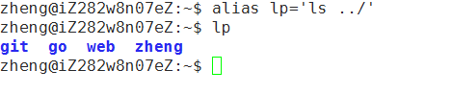
bg
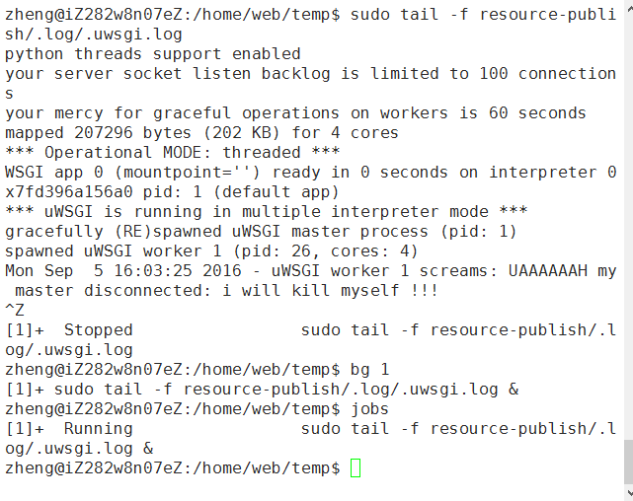

bind
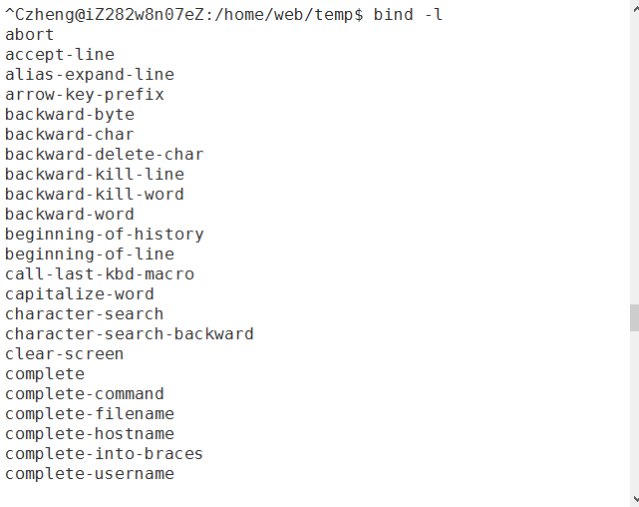

declare
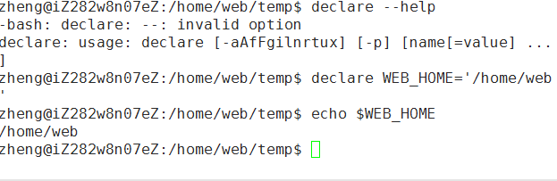

dirs
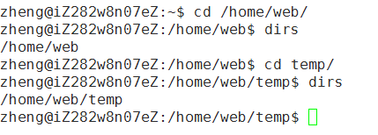

echo
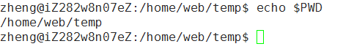

enable
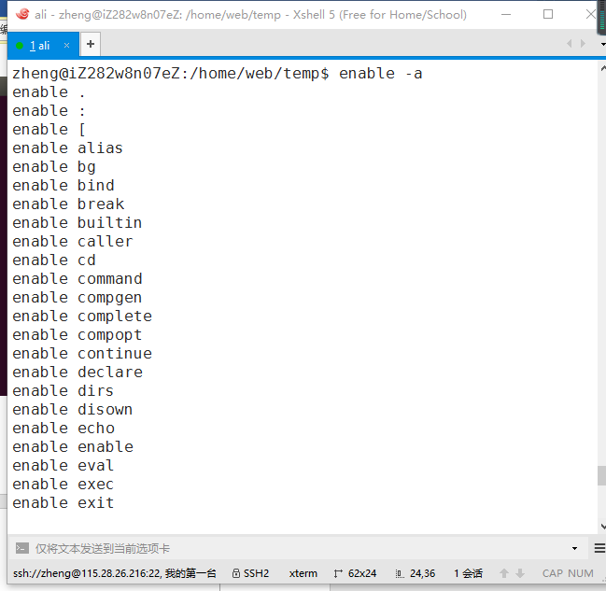

eval


exec
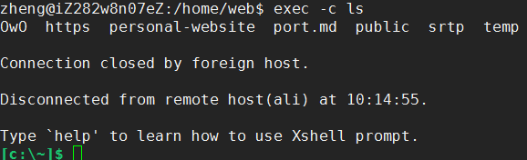

exit
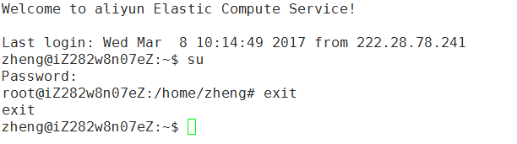

四：实验结果与分析
（详细的实验结果，图/表/文相结合，并对实验结果进行较全面的对比分析，类似于“验证问题”）
值得注意的是alias与declare命令都只在当前shell环境里生效，一旦退出就会清楚。这样的设计是合理的，有效地避免了冗余的指令、变量的残留。与此相似的，windows系统下，在bat里通过set命令指定的环境变量也是临时的，作用域仅限于当前命令行。

五：结论（讨论）
1、实验结论
（对应前面的实验目的）
还是些基本命令，结论的话，借助alias和declare的辅助，写shell脚本时可以很好的简化代码量，bg命令很适合挂起长期活动的脚本或程序，但我更习惯于nohup(&)，用起来比bg简单且可以留下一个日志，比较复杂的程序则用screen或supervisor来管理比较好。

2、讨论
（存在的问题及可能的改进方向）
值得注意的是alias与declare命令都只在当前shell环境里生效，一旦退出就会清楚。这样的设计是合理的，有效地避免了冗余的指令、变量的残留。与此相似的，windows系统下，在bat里通过set命令指定的环境变量也是临时的，作用域仅限于当前命令行。
六、教师评审

教师评语 | 实验成绩
（虽然实验主要侧重于验证问题，但是建议各位老师从解决“工程技术问题”，特别是“复杂工程问题”的角度去评审学生实验过程及实验报告，主要内容包括提出问题、分析问题、解决问题及验证问题。要有较详细的评审意见。）

签名：

日期：

